CAPITOLATO ‘’DAKU ESTENSIVO INCLINATO’’

STRATIGRAFIA TIPO
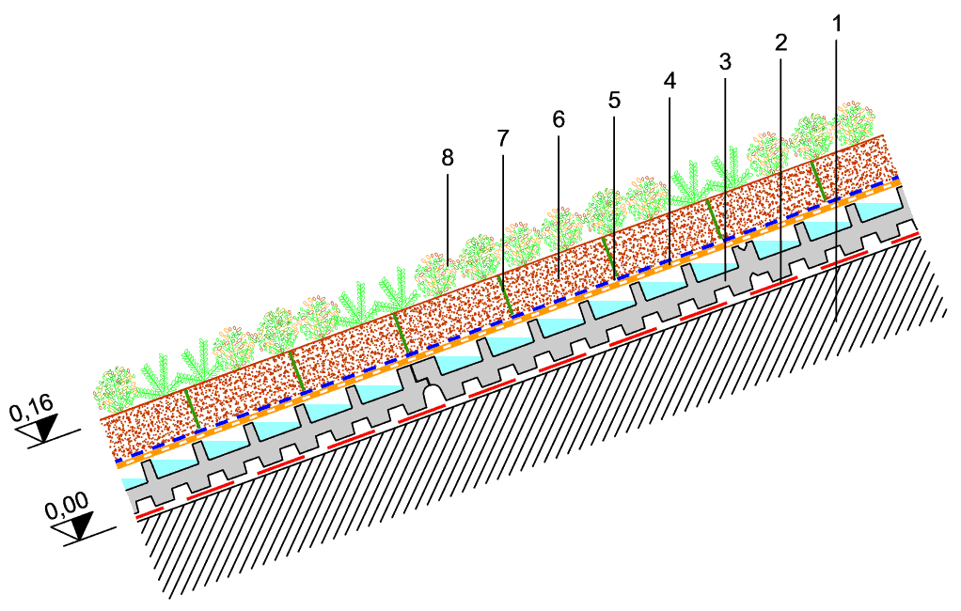 | LEGENDA:  1 Solaio pendenziato  2 Manto impermeabile antiradice  3 DAKU FSD 20 [82 mm]  4 DAKU STABILFILTER SFE [1,30 mm]  5 DAKU GRID 4  6 DAKU GEO 75  7 DAKU ROOF SOIL 2 [80 mm]  8 Stuoia prevegetata di sedum

Realizzazione di Sistema DAKU a Tetto Verde "ESTENSIVO INCLINATO" con finitura vegetale a Sedum conforme alle prescrizioni della UNI 11235/2015. Il sistema, da istallare su stratigrafia impermeabile antiradice dovrà soddisfare i seguenti parametri di efficienza e sostenibilità (valori riferiti a pendenza < 2%):
- Spessore assestato del sistema (escluso vegetazione) non superiore a 16,00 cm ca.
- Spessore minimo del substrato assestato non inferiore a 8,00 cm ca.
- Peso a saturazione con substrato a pF1 (escluso vegetazione) non superiore a 104,00 kg/mq
- Volume d’aria del sistema a pF1 non inferiore a 49,50 l/mq
- MT (massima acqua trattenuta dal sistema) non inferiore a 46,50 l/mq
- CI (contenuto intermedio = acqua trattenuta da materiali porosi a pF 2) non inferiore a 35,50 l/mq
- PA (punto appassimento = acqua substrato pF 4,2) non superiore a 8,00 l/mq
- ATD (acqua totale disponibile = MT-PA) non inferiore a 38,50 l/mq
- UT (rapporto di utilizzabilità = ATD/MT) non inferiore a 0,83
- APD (acqua a potenziale decrescente = CI-PA) non inferiore a 27,50 l/mq
- EF (rapporto di efficienza = APD/ATD) non inferiore a 0,71
- Coefficiente deflusso del sistema (certificato secondo UNI11235:2015 - test FLL) non superiore a 0,51

Il sistema DAKU ESTENSIVO INCLINATO è costituito da:
- Strato di protezione meccanica, elemento drenante e di accumulo idrico: DAKU FSD 20, in polistirene espanso sinterizzato, con massa grezza 25 kg/mc ca, spessore 82 mm e capacità di accumulo idrico pari a 13,1 lt/mq ca. Capacità drenante sul piano a 20 kPa (i=0.01) non inferiore a 1,44 lt/ms; Capacità drenante verticale non inferiore a 0,73 lt/mqs; Volume d’aria libera con massimo accumulo idrico non inferiore a 21,5 lt/mq.
- Elemento filtrante: DAKU STABILFILTER SFE, geotessile stabilizzante in fibre di polipropilene, spessore mm 1,35 (a 2kPa) dal peso di 220 gr/mq (+/-10%). Indice di velocità VIH=50 di 85 mm/s (-30%), con apertura caratteristica dei pori d=90% di 0.08 mm (+/-30%).
- Strato colturale: DAKU ROOF SOIL 2 costituito da DAKU KOMPOST e mix di inerti vulcanici, avente una granulometria entro i limiti definiti dal fuso granulometrico della UNI 11235/2015 e dalla massa volumica apparente secca compresa tra 650 e 750 kg/mc, un peso a saturazione di campo inferiore a 1.072 kg/mc, PH compreso tra 7/8, CSC non inferiore a 16,3 meq/100g, capacità di ritenzione idrica (a pF 0.7) non inferiore a 40% v/v, acqua disponibile non inferiore a 30% v/v; posa in ragione di 8cm assestati.
- Fertilizzante di completamento: DAKU PLUS-E a lento e graduale rilascio dei nutrienti, in granuli ricoperti, in ragione di 8 gr/mq x ogni cm di substrato; Azoto Totale 14%, Anidride Fosforica (solubile acqua) 13,4%, Ossido di Potassio 12%.
- Geogriglia di sostegno e collegamento: DAKU GRID 4, in polipropilene con struttura biorientata tridimensionale; apertura quadrangolare, maglia 40x27 mm.
- Geocella alveolare di trattenimento: DAKU GEO 75, in celle ovoidali tridimensionali in polietilene, di altezza 75 mm. e con diametro interno di 20 cm ca.
- Strato vegetale: DAKU SEDUM ZOLLA costituito da erbacee perenni tappezzanti pre-coltivate in zolla; la stuoia pre-vegetata pronta all’uso è composta da diverse specie di Sedum in proporzioni variabili.
- Impianto irriguo di soccorso: sistema ad apertura manuale, a pioggia con irrigatori statici o dinamici.
- Fasce di zavorramento: strato di protezione e drenaggio perimetrale di sicurezza (largh. cm 50 ca.) in ghiaia tonda, lavata, di granulometria 20 - 30 mm, per uno spessore massimo pari a quello del substrato stabilizzato.

Il sistema DAKU "Estensivo INCLINATO" dovrà essere integrato all’occorrenza con sistema irriguo di soccorso qualora la tipologia della falda, l’esposizione, la latitudine, il contesto geo-morfologico nonché la piovosità media locale lo renda necessario; tutti i prodotti DAKU impiegati sono conformi ai requisiti previsti dalla UNI 11235/2015. La Certificazione di efficienza e sostenibilità del sistema verrà rilasciata unicamente se saranno osservate le indicazioni di DAKU Srl relativamente ai materiali impiegati e alle metodologie di posa.

